**GLOBAL DATA**

<https://data.lacaza.online/>

**GUIDE PRATIQUE D’UTILISATION**

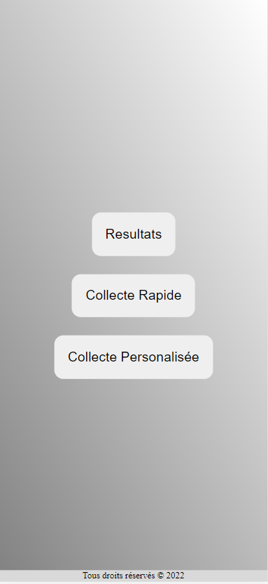

Les contenues du présent document et du site « <https://data.lacaza.online/> » ainsi que leurs utilisations sont soumis aux droits d'auteur.

Toutes reproductions partielles ou totales sont considérées comme violation de ces droits.

Toutes utilisations à des fins néfastes n’engage que l’utilisateur.

Tous droits réservés © 2022 | [support@lacaza.online](mailto:support@lacaza.online) | 00228 90 65 41 84

**Présentation**

**« Global Data »** est un application web, sous-produit de <https://lacaza.online>. Logée à l’adresse « <https://data.lacaza.online/> », cette application vous permet de faire un recensement ou collecter des données plus aisément dans vos quotidiens à partir d’un formulaire à remplir. La totalité des données que vous collectez avec notre application vous est directement disponible pour téléchargement au format Excel gratuitement et cela en un seul click.

**Pourquoi utiliser Global Data ?**

1. Global Data vous permet de collecter vos données / informations depuis un seul outil (Smartphone / Laptop) rien qu’en remplissant un formulaire bien structuré. Plus donc besoin de papiers encombrants.
2. Global Data met à votre disposition un formulaire standard préconfiguré pour vous. Vous avez également la possibilité de paramétrer un formulaire personnalisé selon vos besoins en définissant vous-même les types, nombres et noms des rubriques de votre formulaire personnalisé.
3. Vous pouvez télécharger gratuitement l’ensemble des données que vous avez collecté en un seul click et les obtenir au format Excel.
4. **Avec Global Data, vous pouvez travailler sans connexion internet.**



Cliquer sur le bouton « **Résultats** » pour télécharger toutes les données présentes dans votre base de données au format .CSV (Excel)

Cliquer sur le bouton « **Collecte Rapide** » pour débuter directement la collecte des données en utilisant les configurations standards ( *Raison sociale, Domaine d’activité, Nature d’activité, Adresse, Coords GPS, Nom complet, NIF, Tel, Email, Type de pièce d’identité, N° de la pièce & Date de début d’activité* )

Cliquer sur le bouton « **Collecte Personnalisée** » pour définir votre configuration personnelle en indiquant vous-même les types de données que vous souhaitez collecter avant de débuter la collecte des données.

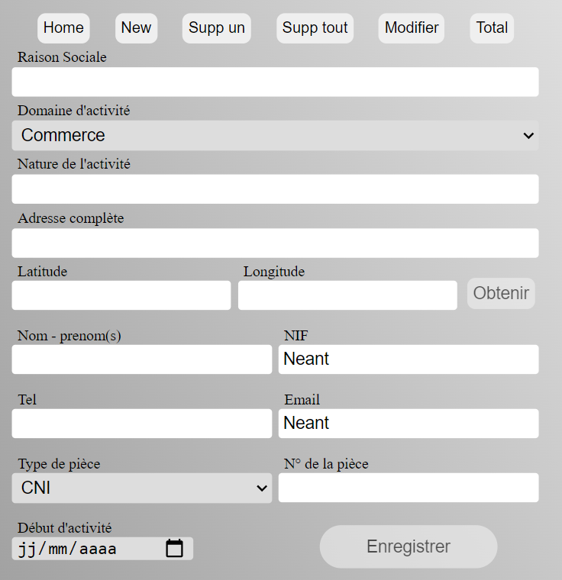

**Collecte Rapide**

**Home**

Retourner sur la page d’accueil

**New**

Affiche le formulaire que vous voyez sur l’image à gauche. Toutes les rubriques ne sont pas obligatoires ; remplissez celles qui vous conviennent et cliquer sur « Enregistrer ».

**NB**: Cliquer sur le bouton « Obtenir » pour obtenir automatiquement les coordonnées GPS et remplir automatiquement les rubriques « Latitude » et « Longitude ».

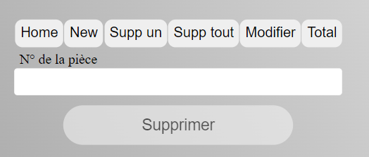

**Supp un**

Cette option vous permet de supprimer une entrée spécifique dans votre base de données. Saisissez le N° de sa pièce d’identité renseigné lors de l’enregistrement et cliquer sur « Supprimer ».

**Supp tout**

Supprimer toutes les données dans la base de données.

**Modifier**

Cette option vous permet de modifier une entrée spécifique dans votre base de données. Saisissez le N° de sa pièce d’identité renseigné lors de l’enregistrement et cliquer sur « Continuer ».

**Total**

Affiche le nombre d’enregistrements effectués.

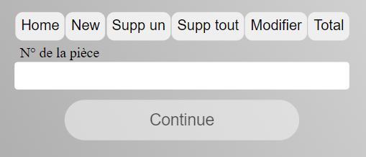

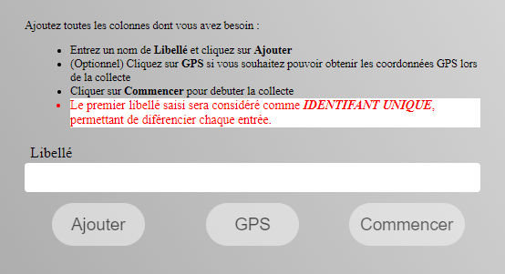

**Collecte Personnalisée**

Entrer le nom de chaque rubrique à afficher dans votre formulaire personnalisé et cliquer sur le bouton « Ajouter ». (Un nom à la fois)

**NB**: La première rubrique sera considérée comme identifiant unique et ne peut avoir de doublon. (Ex : N° Pièce d’identité, NIF, etc…)

Cliquer sur « GPS » pour inclure la récupération des coordonnées GPS dans votre formulaire.

Après avoir saisie toutes les rubriques qu’il vous faut, cliquer sur « Commencer » pour continuer.

**Accéder à la plateforme depuis votre écran d’accueil en un click**

Ouvrez l’application depuis votre smartphone dans un navigateur (**Chrome** de préférence) et suivez les étapes ci-après.

